Jak se píše kronika – beseda s kronikářkou města
paní Ivanou Mrázkovou

Ve středu 8. 4. 2015 bylo naším velkým potěšením přivítat dalšího hosta projektu Chrast má talent - p. Ivanu Mrázkovou, která píše kroniku města Chrast.
Měli jsme možnost porovnávat psaní kronik dříve a dnes, co se vše zaznamenává, co je pro zápis důležité a co naopak nepodstatné.
Děkujeme paní Mrázkové za příjemné povídání.

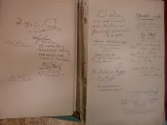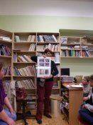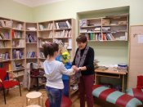
Bylo třeba:
- domluvit termín besedy s hostem, zajistit volnou žákovskou knihovnu, rozhodnout o formě besedy, sestavit podmínky pro účast zájemců ze tříd, připravit úvodní řeč (přivítání), požádat učitele o uvolnění žáků – zájemců o besedu, zajistit občerstvení a květinu jako poděkování, pověřit fotografa, vyrobit a vyvěsit plakátek, připravit kroniku na zápis

